Блокада Ленинграда
Цели:
- расширить знания детей о блокаде Ленинграда, о том какой ценой пришлось людям отстаивать свой родной город, о героизме ленинградцев.
- активизировать словарь детей: блокада, Дорога Жизни
- продолжать формирование патриотических чувств, чувства гордости за родной город;
-воспитание уважения к ветеранам, участникам войны, жителям блокадного Ленинграда.
Оборудование:
Презентация, карандаши цветные, альбомные листы, фломастеры.

Ход:
Вступление.
Ребята в нашей стране есть такой город Санкт- Петербург. А кто помнит как он назывался в военные годы?
С этим городом связано много событий.
- Сегодня мы вспомним одно памятное событие это блокада Ленинграда.
-Кто -нибудь помнит из вас что такое блокада?

- БЛОКАДА –это когда фашисты окружили город , т.е. взяли со всех сторон в кольцо, люди не могли выехать из города не на машинах, ни на поездах. Немцы перекрыли им все пути.

-Я предлагаю вам отправимся в прошлое города, когда ваши прадедушки и прабабушки были ещё совсем юными, но на их долю выпали тяжкие испытания.

- Почти 75 лет назад на нашу страну напали немецкие войска. И началась ВОВ.
. Немецкие войска вошли в город Ленинград и начали все рушить, крушить.
-8 сентября 1941 года враг окружил город со всех сторон и Ленинград оказался в блокадном кольце. Слайд 3

Враг подступал к городу все ближе и ближе круша все вокруг. Немецкие войска хотели не только уничтожить весь город, но и уморить всех жителей голодом поэтому перекрывал им все пути поступления продуктов питания.

Все кто могли держать оружия ушли на фронт. Слайд 4
В городе оставались в основном женщины, старики и дети. Слайд 5,6
В городе продолжали работать заводы, фабрики. Женщины работали днем и ночью сменяя друг друга, чтобы поставлять на фронт боеприпасы.
Женщины рыли окопы. Это было очень нелегко, так как с воздуха вражеские самолёты бросали бомбы и поливали город пулемётным огнём.
Немецкие войска Ленинград лишили всего отопления, воды, электричества, но все люди продолжали бороться и не сдаваться.

А тем временем наступала суровая, морозная зима, температура опустилась до -40 градусов..
Слайд 7,8

Пытаясь как то согреться , люди затапливали в квартирах печь.
А кто из вас знает , как назывались эти печки?( буржуйки)
- Небольшие железные печки, которые ставили в квартирах, чтобы как то согреться.
Но этого тепла не хватало, потому что в разбитые окна задувал ветер и стены покрылись инеем.

Света не было сидели со свечками.
Очень тяжёлым было снабжение водой. Люди в колонку за водой выстраивались в очереди. Был жуткий мороз. Некоторые люди от холода умирали прямо на улицах.
Приходилось также ходить к реке Нева, чтобы принести воду. слайд 9,10

Город бомбили всё чаще и чаще.слайд11
- Как называется место, куда прятались люди от обстрелов?
Что такое бомбоубежище?
Это специальные помещения под землёй, где можно было укрыться от бомбёжки. Слайд 12
Но все таки главным врагом был голод.
С каждым днем в городе заканчивались запасы продовольствия. Единственным продуктом был хлеб, но его не хватало. Хлеб не был таким свежим, мягким, белым, какой мы едим сейчас. Муки в этом хлебе почти не было. слайд13.14
Выдавался хлеб каждому жителю по маленькому кусочку.
125гр. на ребенка и 250гр взрослому.
Вот посмотрите какой это маленький кусочек. ( показ)
Это был маленький, липкий, сырой кусочек, состоящий из отрубей и небольшой части муки.
А теперь я предлагаю вам подойти к столу и посмотреть из чего же делали хлеб в блокадном Ленинграде.
( тарелочки с солод, овес, шелуха и ..) посмотрите, потрогайте, понюхайте.
И здесь нет муки. Поэтому этот хлеб был не сытный и не такой вкусный как сейчас. И то люди радовались этому маленькому кусочку хлеба.
А вот какая мука сейчас ( показ) .
Какая она?
Вот хлеб который мы с вами едим. ( показ)
Мы его можем кушать сколько захотим, он вкусный.
А в войну люди были рады и тому кусочку черного невкусного хлеба.

Конечно хлеба было очень мало и люди от этого ослабевали и гибли от голода.
Детям в то время было очень трудно, но они учились, помогали старшим. Многие из них работали на заводах, почте, помогали ухаживать за ранеными, больными в госпиталях. Слайд 15,16
Несмотря на холод, голод, постоянные обстрелы дети учились в школах. Слайд 17
Во время обстрелов дети прятались под парты или бежали в бомбоубежища.
Даже в жутких условиях дети продолжали учиться.
В помещениях, где учились дети стоял мороз. Дети сидели в пальто и рукавицах. Слайд19
Ученики шатались от голода и умирали прямо за партами, на улице по дороге в школу. Слайд20

В то время жила девочка Таня Савичева. Слайд 21
У нее была большая семья: бабушка, мама, 2 сестры, 2 брата, 2 дяди. И она вела дневник, в котором писала о своей тяжелой жизни.
И вот она написала : Женя умерла; бабушка умерла …. И так погибла вся ее семья. Таня осталась совсем одна, ее спасли и отвезли в детский дом. Но вскоре от переживаний и от голода Таня умерла.
Ее похоронили на кладбище , а рядом стела с ее облика со страничками дневника. Слайд22
Так тяжело жилось детям.
Когда застыл лёд на Ладожском озере, появилась возможность перевозить продукты прямо по льду.
Слайд 23.24

И днём и ночью под обстрелами, в метель, вьюгу шли по льду машины доставляли в город тонны продовольствия, вооружения, боеприпасов. А из города вывозили раненных, больных, стариков, детей в более безопасные места.
Но не все машины довозили грузы до места, многие уходили под лед, тонули.
Но тем неменеем как могли спасали город от холода и голода.

- Почему дорогу назвали « дорогой жизни»?
Ели бы не эта дорога, то все жители г. Ленинграда погибли.

Целых 900 дней и ночей длилась жестокая война. И вот 14 января 1944 года наши войска перешли в наступление и 27 января 1944 года полностью освободили Ленинград от фашистской блокады. Слайд 25
И поэтому 27 января мы почтим памятью тех кто погибли на этой войне и празднуем победу по снятию блокады Ленинграда.
Ленинграду за мужество, отвагу проявленную во время жестокой войны присвоилось звание город герой и был награжден золотой звездой. Слайд26
Вот ребята, оказывается какие испытания пришлось пережить людям в это тяжелое для них время.
- Ребята, что же такое блокада Ленинграда?
Как жилось людям во время войны?
- а детям как жилось во время войны?
- Почему ледяную дорогу назвали « дорогой жизни?
- Какого числа началась блокада?
Какого числа закончилась?
- А как сейчас называется этот город?
Ребята, а сейчас я предлагаю нарисовать звезду города героя Ленинграда, которую получил город за мужество.
1. обвести точки так, чтобы получилась звезда
-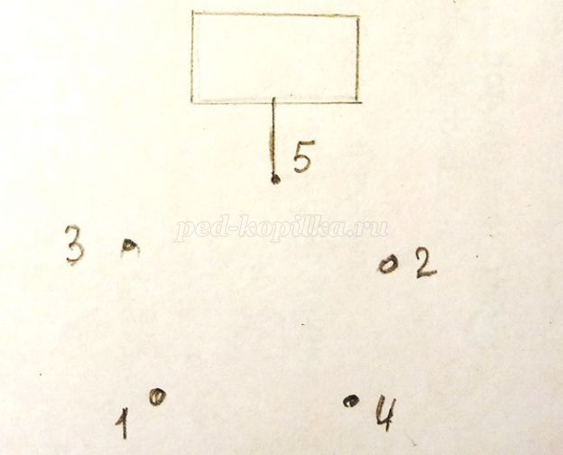

Раскрасить её желтым ( оранжевым) по выбору цветом.
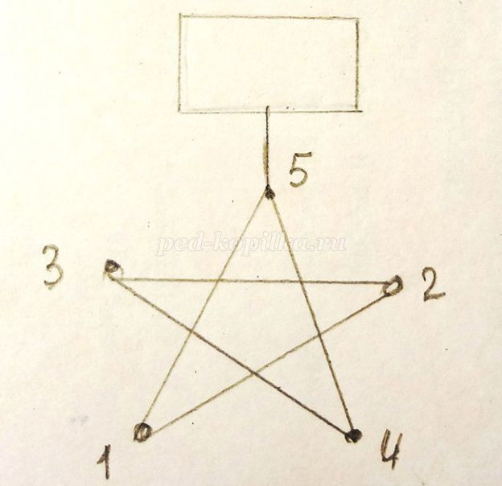
3. Раскрасить плашку у звезды красным или бордовым цветом.

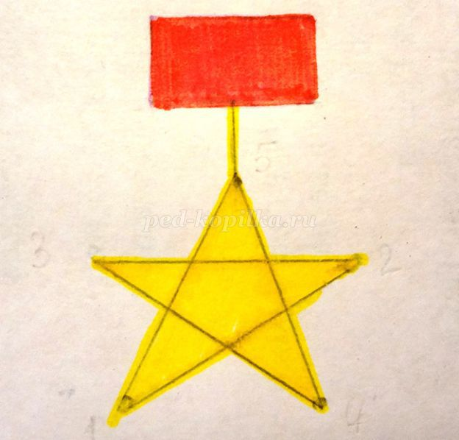
Выполнение работы сопровождается музыкой № 3

Вот и подошло наше занятие к концу посвященное освобождению Ленинграда от фашистов. Я надеюсь, что в ваших сердцах навсегда останется память о том тяжелом времен, когда жили наши прабабушки, прадедушки.
Предложить подарить гостям.

